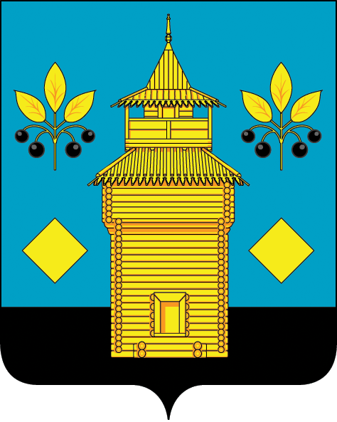
РОССИЙСКАЯ ФЕДЕРАЦИЯ
Черемховское районное муниципальное образование
Районная Дума

Р Е Ш Е Н И Е

от 27.03.2024 года № 322

Черемхово

Отчет о деятельности Думы Черемховского районного муниципального образования
(седьмого созыва) за 2023 год
Заслушав доклад председателя Думы Черемховского районного муниципального образования Козловой Любови Михайловны о деятельности Думы Черемховского районного муниципального образования (седьмого созыва) за 2023 год, руководствуясь статьями 25, 32, 53 Устава Черемховского районного муниципального образования, Дума Черемховского районного муниципального образования:

р е ш и л а:

1. Информацию о деятельности Думы Черемховского районного муниципального образования (седьмого созыва) за 2023 год принять к сведению.
Настоящее решение вступает в силу со дня его принятия.

Председатель районной Думы Л.М. Козлова

